Verkeersbesluit voor diverse verkeersmaatregelen (herzien) aan Baron van Wassenaarstraat te Rijnsburg
Kenmerk: 3240424

Burgemeester en wethouders van de gemeente Katwijk,
Bevoegdheid
Op grond van artikel 18, lid 1 van de Wegenverkeerswet 1994 (hierna: Wvw 1994) is het dagelijks bestuur van de gemeente Katwijk bevoegd dit verkeersbesluit te nemen. Op grond van het Algemeen mandaatbesluit gemeente Katwijk van januari 2020 heeft het college van Burgemeester en Wethouders de bevoegdheid tot het nemen van verkeersbesluiten gemandateerd aan de Clustermanager Beleid Fysieke Leefomgeving.
Vereiste van het besluit
Gelet op:
- artikel 15 lid 1 van de Wvw 1994, op grond waarvan de plaatsing of verwijdering van de in artikel 12 van het Besluit Administratieve Bepalingen inzake het Wegverkeer (hierna: BABW) opgenomen verkeerstekens, evenals voor onderborden voor zover daardoor een gebod of verbod ontstaat of wordt gewijzigd, krachtens een verkeersbesluit geschiedt;
- artikel 12 BABW, op grond waarvan het plaatsen of verwijderen van de in dit artikel genoemde verkeerstekens krachtens een verkeersbesluit geschiedt;
- artikel 14 BABW, op grond waarvan de plaatsing van onderborden, zoals bedoeld in artikel 8, lid 2 en lid 3 van het BABW, in het betrokken verkeersbesluit tot uitdrukking wordt gebracht;
- artikel 24 BABW, op grond waarvan verkeersbesluiten worden genomen na overleg met de korpschef van politie of diens gemandateerde;
Overwegingen ten aanzien van het besluit
Overwegende dat:
- het verkeersbesluit met kenmerk 3140468 is ingetrokken;
- De Baron van Wassenaarstraat een openbaar toegankelijke straat is;
- de weg aan groot onderhoud toe is;
- De gemeente het onderhoud en beheer van deze straat op zich neemt;
- Daarmee de status van “openbare weg“ bevestigd wordt;
- hierdoor de weg moet voldoen aan de landelijke richtlijnen zoals beschreven staan in het CROW;
- Dit niet van invloed is op de eigendomssituatie van de straat;
- In de Baron van Wassenaarstraat geen doorgaand autoverkeer mogelijk is;
- de breedte van de weg 8 meter is;
- er tuinen gerealiseerd zijn op deze weg;
- door de hoge parkeerdruk er parkeerplekken aangelegd dienen te worden;
- hierdoor een ruimte van 3,41 meter overblijft als rijbaan;
- dit onder de minimale profiel van een erftoegangsweg 30 km/u is;
- hierdoor de Baron van Wassenaarstraat niet in te richten is volgens de richtlijnen van een erftoegangsweg 30 km/u;
- dat een erf deze mogelijkheid wel biedt;
- door de beperkte ruimte het niet mogelijk is voor grote voertuigen langer dan 6 meter om in de Baron van Wassenaarstraat te keren;
- hierdoor voertuigen groter dan 6 meter achteruit de Sandtlaan op moeten rijden;
- de Sandtlaan een gebiedsontsluitingsweg 50 km/u is;
- aan de Sandtlaan ook parallelle fietspaden en een trottoir gerealiseerd zijn;
- de verkeersveiligheid voor verkeersdeelnemers op de Sandtlaan en voertuigen vanuit de Baron van Wassenaarstraat niet gegarandeerd kan worden wanneer voertuigen langer dan 6 meter achteruit de Sandtlaan op rijden,
is het daarom gewenst om
- op de Baron van Wassenaarstraat een erf in te stellen;
- voertuigen langer dan 6 meter te verbieden op de Baron van Wassenaarstraat.
Gelet op artikel 2 Wvw 1994 strekt de in dit besluit genoemde verkeersmaatregel tot:
- het verzekeren van de veiligheid op de weg;
- het beschermen van weggebruikers en passagiers;
- het in stand houden van de weg en het waarborgen van de bruikbaarheid daarvan;
- het zoveel mogelijk waarborgen van de vrijheid van verkeer.

Besluiten
Op grond van vorenstaande overwegingen besluiten wij:
- op de Baron van Wassenaarstraat een erf in te stellen middels het plaatsen van het bord G5 volgens Bijlage 1 van het RVV 1990 ter hoogte van de Sandtlaan 64 (gezien in noordelijke rijrichting)
en vervolgens het erf te laten eindigen nabij de Sandtlaan middels het plaatsen van het bord G6 volgens Bijlage 1 van het RVV 1990 ter hoogte van de Sandtlaan 64 (gezien in zuidelijke rijrichting)
- een verbod in te stellen voor voertuigen langer dan 6 meter op de Sandtlaan 64 middels het plaatsen van het bord C17 (6 meter) volgens Bijlage 1 van het RVV 1990 ter hoogte van de Sandtlaan 64 (gezien in noordelijke rijrichting)
- deze maatregelen uit te voeren zoals aangegeven op de bij dit besluit behorende bijlage;
- de bekendmaking van dit verkeersbesluit te laten geschieden door plaatsing van het besluit in het Gemeenteblad.

Katwijk, 1 november 2023

namens burgemeester en wethouders van Katwijk,
D.A.J. Steegh
Clustermanager Beleid Fysieke leefomgeving a.i.

Bijlagen
- Situatietekening Baron van Wassenaarstraat
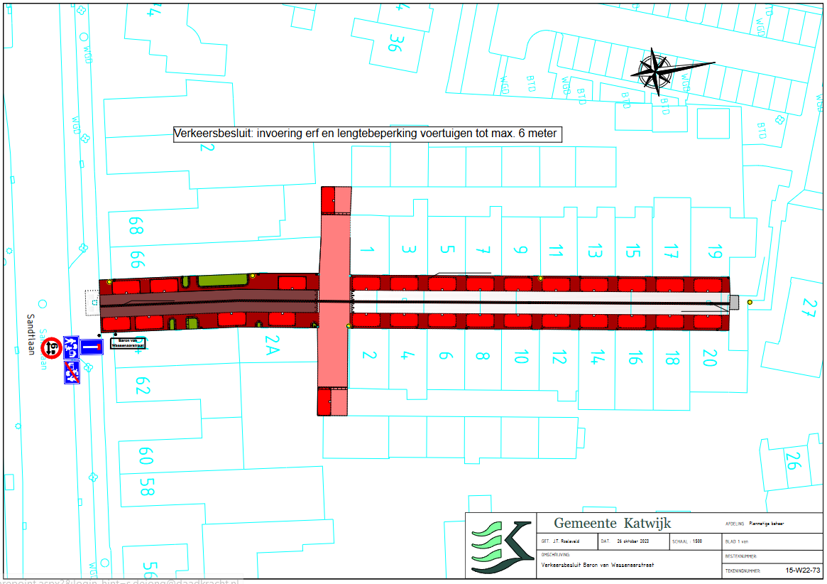
Bezwaar
Indien u het niet eens bent met dit besluit, kunt u binnen 6 weken na verzenddatum van dit besluit bezwaar maken. Stuur uw bezwaarschrift naar: college van burgemeester en wethouders van de Gemeente Katwijk, Postbus 589, 2220 AN Katwijk. Vermeld in uw bezwaarschrift uw naam, adres en handtekening, de datum, de omschrijving van het besluit en de reden van uw bezwaar. Graag een kopie van het besluit meesturen.
U kunt uw bezwaarschrift ook digitaal indienen. Kijk hiervoor op www.katwijk.nl.
Bij spoed kunt u een verzoek om voorlopige voorziening indienen bij de voorzieningenrechter, sector bestuursrecht, van de rechtbank te Den Haag, Postbus 20302, 2500 EH Den Haag. U dient een kopie van het bezwaarschrift toe te voegen. Digitaal indienen kan ook via http://loket.rechtspraak.nl/bestuursrecht. U moet hiervoor wel een elektronische handtekening (DigiD) hebben.

